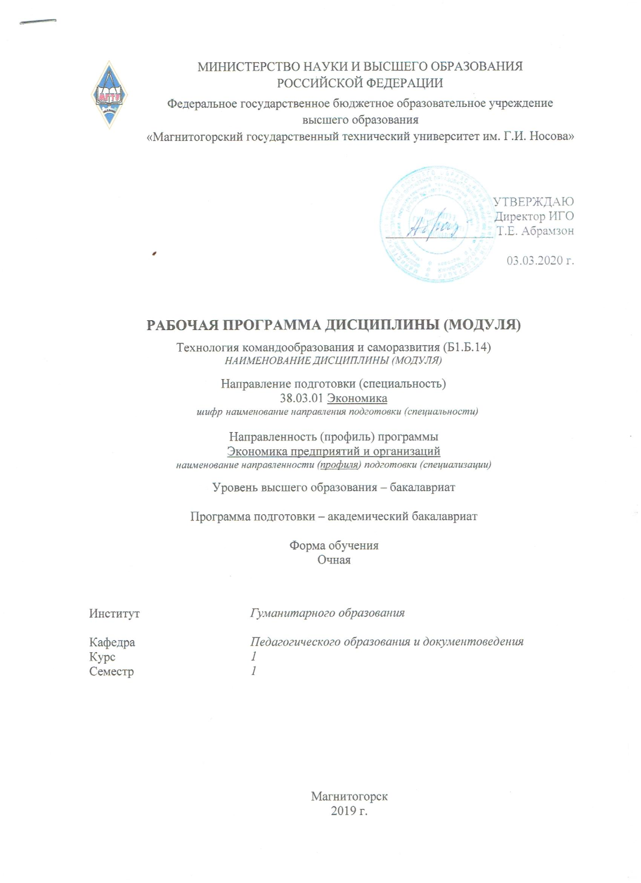

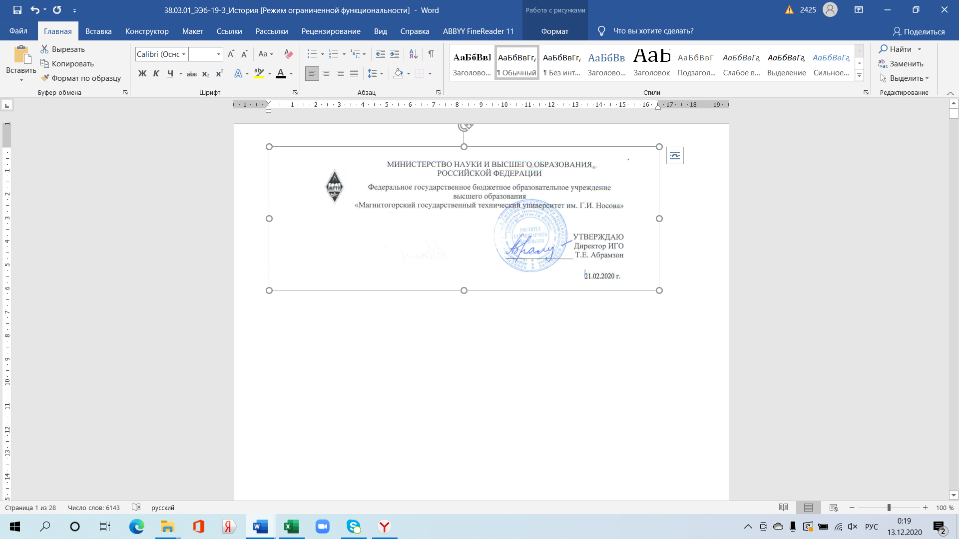

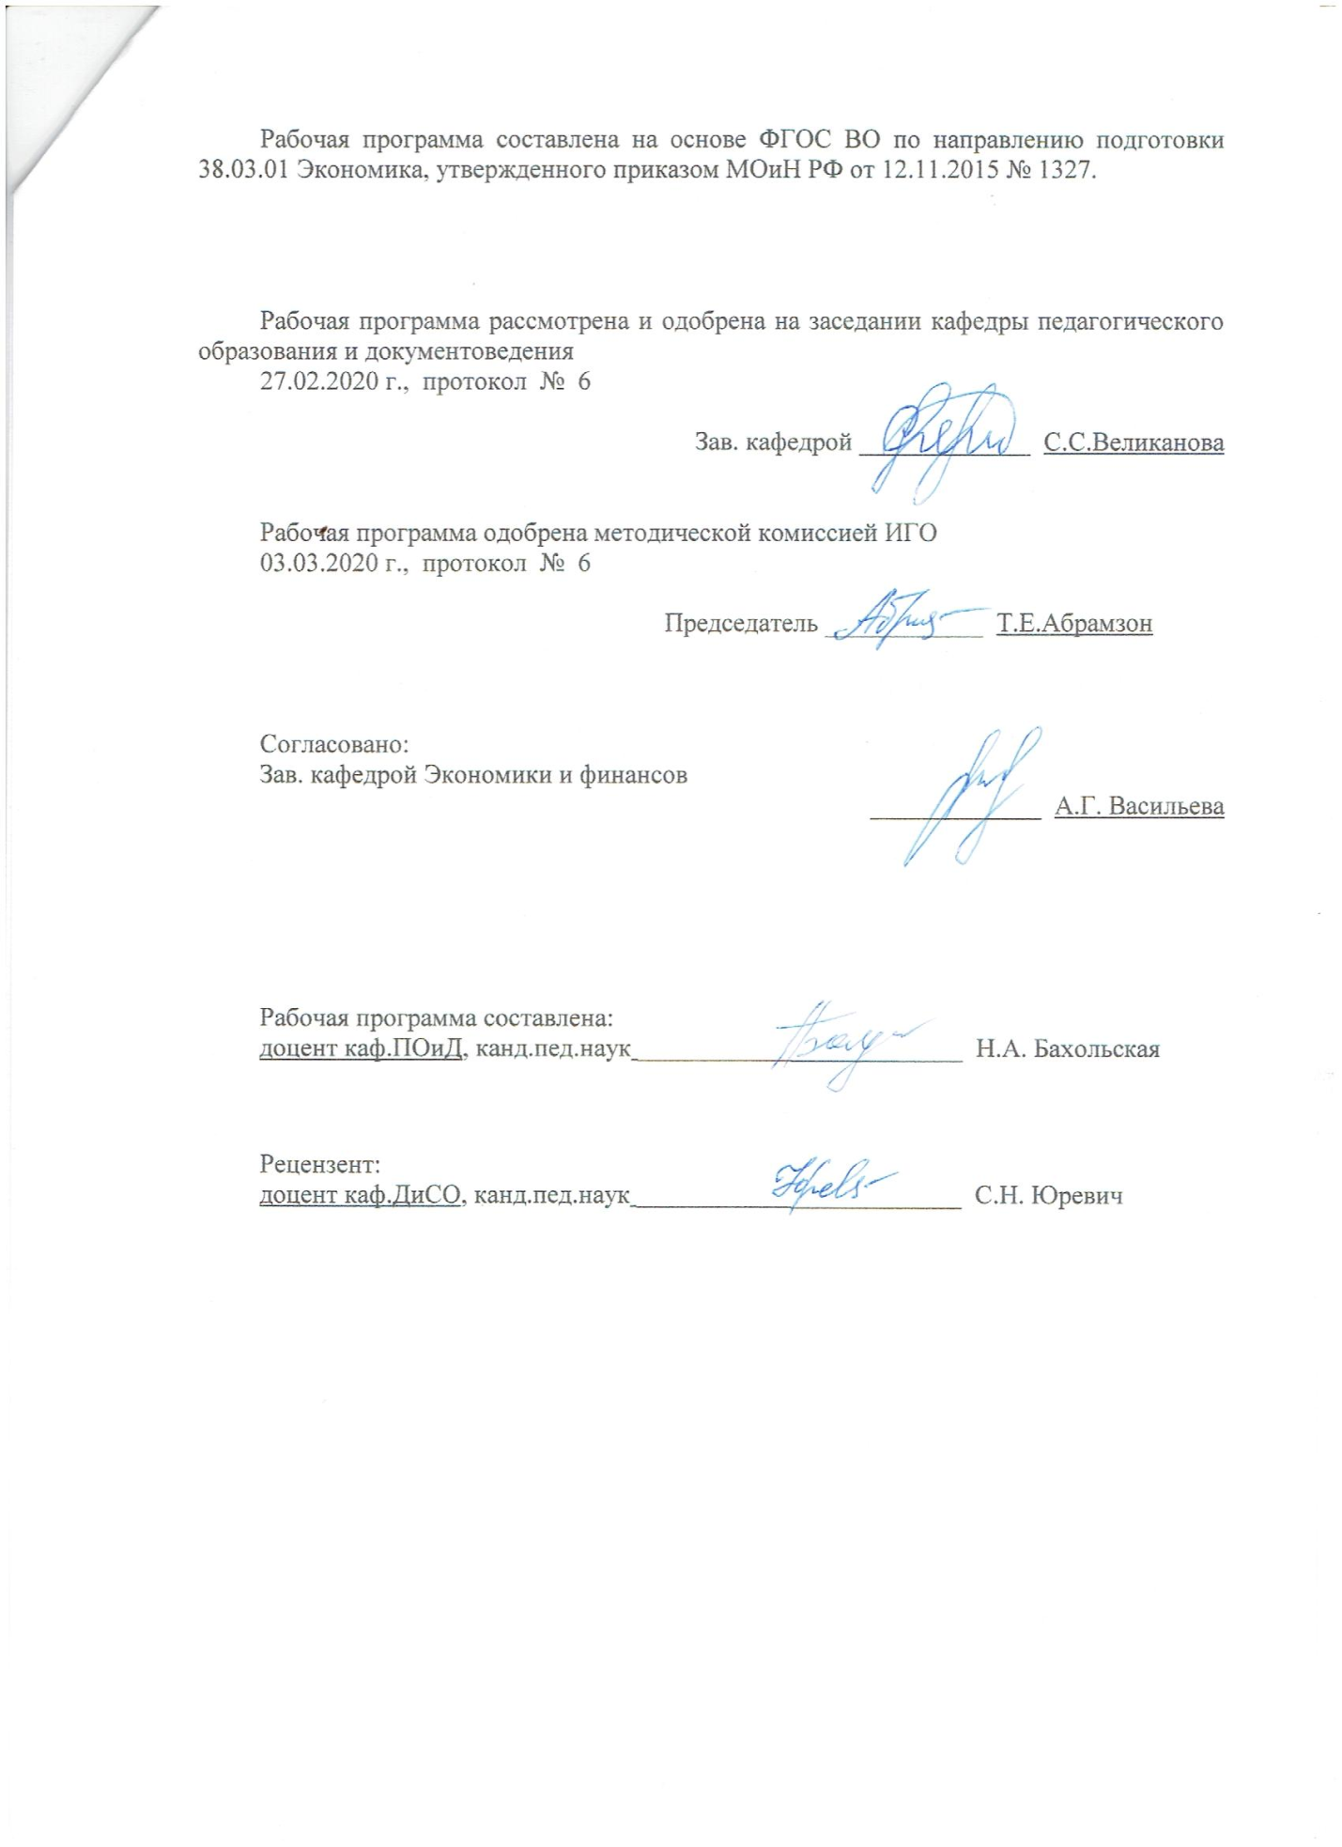

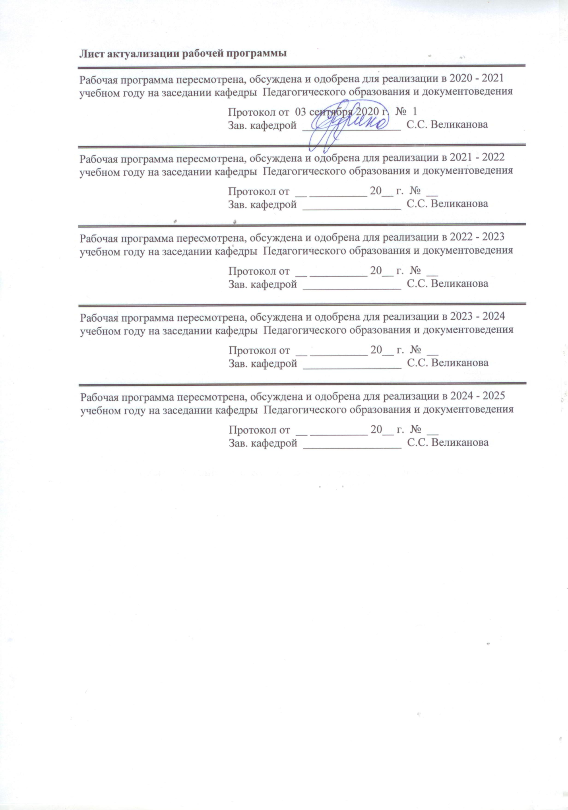

|  |  |
| --- | --- |
| **1** **Цели** **освоения** **дисциплины** **(модуля)** | |
| Целями освоения дисциплины (модуля) «Технология командообразования и саморазвития» являются: формирование общекультурных компетенций, позволяющих успешно решать задачи, связанные с созданием и функционированием команды в организации, а также ставить, планировать и реализовывать задачи направленные на саморазвитие личности. | |
|  |  |
| **2** **Место** **дисциплины** **(модуля)** **в** **структуре** **образовательной** **программы** | |
| Дисциплина Технология командообразования и саморазвития входит в базовую часть учебного плана образовательной программы.  Для изучения дисциплины необходимы знания (умения, владения), сформированные в результате изучения дисциплин/ практик: | |
| Дисциплина Технология командообразования и саморазвития входит в базовую часть учебного плана образовательной программы.    Для изучения дисциплины необходимы знания (умения, владения), сформированные в результате изучения дисциплин/ практик: "Культурология и межкультурное взаимодействие" и "Документирование управленческой деятельности" | |
| Знания (умения, владения), полученные при изучении данной дисциплины будут необходимы для изучения дисциплин/практик: | |
| Методы принятия управленческих решений | |
| Менеджмент | |
|  |  |
| **3** **Компетенции** **обучающегося,** **формируемые** **в** **результате** **освоения**  **дисциплины** **(модуля)** **и** **планируемые** **результаты** **обучения** | |
| В результате освоения дисциплины (модуля) «Технология командообразования и саморазвития» обучающийся должен обладать следующими компетенциями: | |
|  |  |
| Структурный  элемент  компетенции | Планируемые результаты обучения |
| ОК-5 способностью работать в коллективе, толерантно воспринимая социальные, этнические, конфессиональные и культурные различия | |
| Знать | основные определения и понятия дисциплины (группа, команда, коллектив)  основные способы и приемы организации эффективной работы в команде (коллективе) |
| Уметь | работать в коллективе, толерантно воспринимая социальные, этнические, конфессиональные и культурные различия  осуществлять диагностику коллектива (команды) на разных этапах его функционирования и подбирать наиболее эффективные приемы командообразования |
| Владеть | практическими методами организации социального взаимодействия на основе толерантного отношения к социальным, этническим, конфессиональным и культурным различиям |
| ОК-7 способностью к самоорганизации и самообразованию | |

|  |  |
| --- | --- |
| Знать | основные определения и понятия, связанные с тематикой самоорганизации и самообразования личности;  способы оценивания своих личностных качеств,  способы самоорганизации и самообразования личности |
| Уметь | намечать пути и средства самоорганизации и самообразования;  подбирать средства оценивания своих личностных качеств;  подбирать способы своего самообразования |
| Владеть | способами совершенствования собственной самоорганизации,  навыками самообразования |

|  |  |  |  |  |  |  |  |  |  |  |
| --- | --- | --- | --- | --- | --- | --- | --- | --- | --- | --- |
|  | **4.** **Структура,** **объём** **и** **содержание** **дисциплины** **(модуля)** | | | | | | | | | |
| Общая трудоемкость дисциплины составляет 3 зачетных единиц 108 акад. часов, в том числе:  – контактная работа – 37 акад. часов:  – аудиторная – 36 акад. часов;  – внеаудиторная – 1 акад. часов  – самостоятельная работа – 71 акад. часов;  Форма аттестации - зачет | | | | | | | | | | |
|  |  |  |  |  |  |  |  |  |  | |
| Раздел/ тема  дисциплины | | Семестр | Аудиторная  контактная работа  (в акад. часах) | | | Самостоятельная работа студента | Вид самостоятельной  работы | Форма текущего контроля успеваемости и  промежуточной аттестации | Код компетенции | |
| Лек. | лаб.  зан. | практ. зан. |
| 1. Раздел 1. "Теоретико-методологические основы командообразования и самоорганизации" | | |  | | | | | | | |
| 1.1 Команда: признаки и функции | | 1 | 2 |  | 2 | 14 | подготовка доклада по выбранной теме | устный опрос | ОК-5, ОК-7 | |
| 1.2 Технологии командообразования и их характеристика | | 2 |  | 2 | 14 | подготовка доклада по выбранной теме, составление глоссария | устный опрос | ОК-5, ОК-7 | |
| Итого по разделу | | | 4 |  | 4 | 28 |  |  |  | |
| 2. Раздел 2.«Личностные характеристики членов команды» | | |  | | | | | | | |
| 2.1 Типологический подход к комплектованию команды | | 1 | 4 |  | 4 | 14 | подготовка доклада по выбранной теме, составление глоссария | устный опрос | ОК-5, ОК-7 | |
| 2.2 Функциональные и командные роли. Ролевые подходы и модели в комплектовании команды | | 4 |  | 4 | 14 | подготовка доклада по выбранной теме, составление глоссария | устный опрос | ОК-5, ОК-7 | |
| Итого по разделу | | | 8 |  | 8 | 28 |  |  |  | |
| 3. Раздел 3. «Организационно-процессуальные аспекты командной работы» | | |  | | | | | | | |
| 3.1 Жизненные циклы команды | | 1 | 2 |  | 2 | 7 | подготовка докладов по выбранной теме | устный опрос | ОК-5, ОК-7 | |
| Итого по разделу | | | 2 |  | 2 | 7 |  |  |  | |
| 4. Раздел 4. «Саморазвитие как условие повышения эффективности личности" | | |  | | | | | | | |
| 4.1 Саморазвитие как условие повышения эффективности личности | | 1 | 4 |  | 4 | 8 | Разработка презентации по заданной теме | устный опрос | ОК-5, ОК-7 | |
| Итого по разделу | | | 4 |  | 4 | 8 |  |  |  | |
| 5. Раздел 5. Внеаудиторная контактная работа | | |  | | | | | | | |
| 5.1 Внеаудиторная контактная работа, консультирование, контроль | | 1 |  |  |  |  | Подготовка к зачету | зачет | ОК-5, ОК-7 | |
| Итого по разделу | | |  |  |  |  |  |  |  | |
| Итого за семестр | | | 18 |  | 18 | 71 |  | зачёт | ОК-5, ОК-7 | |
| Итого по дисциплине | | | 18 |  | 18 | 71 |  | зачет |  | |
| **5** **Образовательные** **технологии** | | | | | | | | | | |
|  | | | | | | | | | | |
| Реализация компетентностного подхода предусматривает использование в учебном процессе активных и интерактивных форм проведения занятий в сочетании с внеаудиторной работой с целью формирования и развития профессиональных навыков обучающихся.  При обучении студентов дисциплине «Технология командообразования и саморазвития» следует осуществлять следующие образовательные технологии:  1. Традиционные образовательные технологии - ориентируются на организацию образовательного процесса, предполагающую прямую трансляцию знаний от преподавателя к студенту (преимущественно на основе объяснительно-иллюстративных методов обучения).  Формы учебных занятий с использованием традиционных технологий:  Информационная лекция – последовательное изложение материала в дисциплинарной логике, осуществляемое преимущественно вербальными средствами (монолог преподавателя).  Практическое занятие, посвященное освоению конкретных умений и навыков по предложенному алгоритму.  2. Технологии проблемного обучения – организация образовательного процесса, которая предполагает постановку проблемных вопросов, создание учебных проблемных ситуаций для стимулирования активной познавательной деятельности студентов.  Формы учебных занятий с использованием технологий проблемного обучения:  Проблемная лекция – изложение материала, предполагающее постановку проблемных и дискуссионных вопросов, освещение различных научных подходов, авторские комментарии, связанные с различными моделями интерпретации изучаемого материала.  3. Интерактивные технологии – организация образовательного процесса, которая предполагает активное и нелинейное взаимодействие всех участников, достижение на этой основе личностно значимого для них образовательного результата. Наряду со специализированными технологиями такого рода принцип интерактивности прослеживается в большинстве современных образовательных технологий.  Формы учебных занятий с использованием специализированных интерактивных технологий:  Семинар-дискуссия  Лекция – диалог  Лекция – пресс-конференция  3. Игровые технологии – организация образовательного процесса, основанная на реконструкции моделей поведения в рамках предложенных сценарных условий.  Формы учебных занятий с использованием игровых технологий:  Деловая игра – моделирование различных ситуаций, связанных с выработкой и принятием совместных решений, обсуждением вопросов в режиме «мозгового штурма», реконструкцией функционального взаимодействия в коллективе и т.п.  Ролевая игра – имитация или реконструкция моделей ролевого поведения в предложенных сценарных условиях | | | | | | | | | | |
|  | | | | | | | | | | |
| **6** **Учебно-методическое** **обеспечение** **самостоятельной** **работы** **обучающихся** | | | | | | | | | | |
| Представлено в приложении 1. | | | | | | | | | | |
|  | | | | | | | | | | |
| **7** **Оценочные** **средства** **для** **проведения** **промежуточной** **аттестации** | | | | | | | | | | |
| Представлены в приложении 2. | | | | | | | | | | |

|  |
| --- |
| **8** **Учебно-методическое** **и** **информационное** **обеспечение** **дисциплины** **(модуля)** |
| **а)** **Основная** **литература:** |
| 1. Юревич, С. Н. Теория организации : учебно-методическое пособие / С. Н. Юревич ; МГТУ. - Магнитогорск : МГТУ, 2015. - 1 электрон. опт. диск (CD-ROM). - Загл. с титул. экрана. - URL: <https://magtu.informsystema.ru/uploader/fileUpload?name=1282.pdf&show=dcatalogues/1/1123479/1282.pdf&view=true> (дата обращения: 01.09.2020). - Макрообъект. - Текст : электронный. - Сведения доступны также на CD-ROM.  2 Технология командообразования и саморазвития : учебно-методическое пособие / [И. В. Гурьянова, Н. А. Кобзева, И. В. Лапчинская и др.] ; МГТУ. - Магнитогорск : МГТУ, 2016. - 1 электрон. опт. диск (CD-ROM). - Загл. с титул. экрана. - URL: Технология командообразования и саморазвития : учебно-методическое пособие / [И. В. Гурьянова, Н. А. Кобзева, И. В. Лапчинская и др.] ; МГТУ. - Магнитогорск : МГТУ, 2016. - 1 электрон. опт. диск (CD-ROM). - Загл. с титул. экрана. - URL: <https://magtu.informsystema.ru/uploader/fileUpload?name=2930.pdf&show=dcatalogues/1/1134610/2930.pdf&view=true> (дата обращения: 01.09.2020). - Макрообъект. - Текст : электронный. - Сведения доступны также на CD-ROM. |
|  |
| **б)** **Дополнительная** **литература:** |
| 1. Тюплина, И. А. Социологическое сопровождение организационных взаимодействий и маркетинговых коммуникаций : монография / И. А. Тюплина, С. П. Распутина ; МГТУ. - Магнитогорск : МГТУ, 2016. - 1 электрон. опт. диск (СD-ROM). - URL: <https://magtu.informsystema.ru/uploader/fileUpload?name=2715.pdf&show=dcatalogues/1/1131997/2715.pdf&view=true> (дата обращения: 01.09.2020)  2. Управление персоналом организации: современные технологии: учебник / С.И. Сотникова, Е.В. Маслов, Н.Н. Абакумова, Ю.А. Масалова, В.П. Осипов ; под ред. С.И. Сотниковой. - 2-е изд., перераб. и доп. - Москва : ИНФРА-М, 2019. - 513 с. - (Высшее образование: Бакалавриат). - www.dx.doi.org/10.12737/textbook_5bed839113b498.63715965. - ISBN 978-5-16-106639-3. - Текст : электронный. - URL: <https://znanium.com/read?id=336419> (дата обращения: 01.09.2020)  3. Чуланова, О. Л. Компетентностный пход в управлении персоналом : учебник / О.Л. Чуланова. - Москва : ИНФРА-М, 202од0. - 368 с. - (Высшее образование: Бакалавриат). - DOI 10.12737/1009602. - ISBN 978-5-16-014886-1. - Текст : электронный. - URL: <https://znanium.com/read?id=348478> (дата обращения: 01.09.2020) |

|  |  |  |  |  |  |
| --- | --- | --- | --- | --- | --- |
| **в)** **Методические** **указания:** | | | | | |
| 1.Самостоятельная работа студентов вуза : практикум / составители: Т. Г. Неретина, Н. Р. Уразаева, Е. М. Разумова, Т. Ф. Орехова ; Магнитогорский гос. технический ун-т им. Г. И. Носова. - Магнитогорск : МГТУ им. Г. И. Носова, 2019. - 1 CD-ROM. - Загл. с титул. экрана. - URL: <https://magtu.informsystema.ru/uploader/fileUpload?name=3816.pdf&show=dcatalogues/1/1530261/3816.pdf&view=true> (дата обращения: 01.09.2020). - Макрообъект. - Текст : электронный. - Сведения доступны также на CD-ROM | | | | | |
|  | | | | | |
| **г)** **Программное** **обеспечение** **и** **Интернет-ресурсы:**   |  |  |  |  |  | | --- | --- | --- | --- | --- | | **Программное** **обеспечение** | | | | | |  | Наименование ПО | № договора | Срок действия лицензии |  | |  | MS Windows 7 Professional(для классов) | Д-1227-18 от 08.10.2018 | 11.10.2021 |  | |  | MS Office 2007 Professional | № 135 от 17.09.2007 | бессрочно |  | |  | 7Zip | свободно распространяемое ПО | бессрочно |  | |  | FAR Manager | свободно распространяемое ПО | бессрочно |  | |  |  |  |  |  | | **Профессиональные** **базы** **данных** **и** **информационные** **справочные** **системы** | | | | | |  | Название курса | | Ссылка |  | |  | Электронная база периодических изданий East View Information Services, ООО «ИВИС» | | https://dlib.eastview.com/ |  | |  |  | |  | Национальная информационно-аналитическая система – Российский индекс научного цитирования (РИНЦ) | | URL: https://elibrary.ru/project_risc.asp |  | |  | Поисковая система Академия Google (Google Scholar) | | URL: https://scholar.google.ru/ |  | |  | Информационная система - Единое окно доступа к информационным ресурсам | | URL: http://window.edu.ru/ |  | |  | Российская Государственная библиотека. Каталоги | | https://www.rsl.ru/ru/4readers/catalogues/ |  | |  | Электронные ресурсы библиотеки МГТУ им. Г.И. Носова | | http://magtu.ru:8085/marcweb2/Default.asp |  | |  | Федеральный образовательный портал – Экономика. Социология. Менеджмент | | http://ecsocman.hse.ru/ |  | |  | Университетская информационная система РОССИЯ | | https://uisrussia.msu.ru |  | |  | Международная наукометрическая реферативная и полнотекстовая база данных научных изданий «Web of science» | | http://webofscience.com |  | |  | Международная реферативная и полнотекстовая справочная база данных научных изданий «Scopus» | | http://scopus.com |  | | | | | |
| **9** **Материально-техническое** **обеспечение** **дисциплины** **(модуля)** | | | | | |
|  |  |  |  |  | |
| Материально-техническое обеспечение дисциплины включает: | | | | | |
| Учебные аудитории для проведения занятий лекционного типа: доска, мультимедийные средства хранения, передачи и представления информации.  Учебные аудитории для проведения практических занятий, групповых и индивидуальных консультаций, текущего контроля и промежуточной аттестации: доска, мультимедийный проектор, экран.  Помещения для самостоятельной работы обучающихся: персональные компьютеры с пакетом MS Office, выходом в Интернет и с доступом в электронную информационно-образовательную среду университета  Помещение для хранения и профилактического обслуживания учебного оборудования: шкафы для хранения учебно-методической документации, учебного оборудования и учебно-наглядных пособий. | | | | | |
|

Приложение 1

**Методические рекомендации к самостоятельной работе студентов**

По дисциплине «Технология командообразования и саморазвития» предусмотрена аудиторная и внеаудиторная самостоятельная работа обучающихся.

Самостоятельная работа как вид учебного труда выполняется студентами без непосредственного участия преподавателя, но организуется и управляется им. Самостоятельная работа студентов осуществляется в соответствии с объемом и структурой, предусмотренными учебными планами и графиками текущего контроля.

Самостоятельная работа студентов предполагает выполнение следующих видов работ: конспектирование, реферирование научной литературы, решение тестовых заданий, подготовка к практическим занятиям, выполнение практических работ и др.

Изучение и анализ литературных источников является обязательным видом самостоятельной работы студентов. Изучение литературы по избранной теме имеет своей задачей проследить характер постановки и решения определенной проблемы различными авторами, аргументацию их выводов и обобщений, провести анализ и систематизировать полученный материал на основе собственного осмысления с целью выяснения современного состояния вопроса. На основании данного рода работ студенты готовят устные сообщения, которые заслушиваются на практических занятиях.

**Перечень тем для подготовки к семинарским занятиям (18 час.):**

**Раздел 1. Теоретико-методологические основы командообразования и самоорганизации**

**Практическое занятие 1: Команда: признаки и функции (2 часа).**

Вопросы:

* Основные функции команды.
* Основные признаки команды.
* Критерии успешной команды.
* Причины неэффективной работы команды.
* Влияние командного подхода на организацию.

**Практическое занятие 2: Технологии командообразования и их характеристика (2 часа).**

Вопросы:

* Основные стадии командообразования
* Процессы комплектования команд
* Тренинги командообразования

**Раздел 2. Личностные характеристики членов команды**

**Практическое занятие 3: Типологический подход к комплектованию команды (2 часа).**

Вопросы:

* Специфика типологического подхода к формированию сбалансированных команд
* Социально-психологические особенности управленческих и самоуправляемых команд

**Практическое занятие 4: Функциональные и командные роли. Ролевые подходы и модели в комплектовании команды (2 часа).**

Вопросы:

* Командная роль, ее определение
* Виды командных ролей
* Социометрия как метод изучения командных ролей

**Раздел 3: Организационно-процессуальные аспекты командной работы**

**Практическое занятие 5: Жизненные циклы команды (2 часа).**

Вопросы:

* Функционирование команды в период инноваций
* Функционирование команды в период конфликта
* Функционирование команды в период стресса
* Функционирование команды в период смены руководства

**Практическое занятие 6: Подготовка командных лидеров: назначение, содержание, особенности проведения (2 часа).**

Вопросы:

* Лидерство как феномен
* Отличие лидерства от руководства
* Классификация лидеров

**Раздел 4 Технология создания команды**

**Практическое занятие 7: Планирование и прогнозирование – стратегическая сторона командообразования (2 часа).**

Вопросы:

* Тайм – менеджмента, его основные принципы
* Основы планирования перспективных и ближних целей команды

**Практическое занятие 8:** Управление психическими состояниями – тактическая сторона самоорганизации команды

Вопросы

* Принципы самоорганизации команды
* Приемы самоорганизации команды
* Управление психическими состояниями членов команды

**Раздел 5. Саморазвитие как условие повышения эффективности личности**

**Практическое занятие 9: Индивидуально-типологические черты личности как база самосовершенствования (2 часа)**

Вопросы:

* Саморазвитие, его определение
* Задачи саморазвития
* Принципы саморазвития
* Способы саморазвития

**Перечень тем для рефератов и устных докладов**

1. Веревочный курс.

2. Тренинги командообразования.

3. Корпоративные праздники.

4. Спортивные мероприятия.

6. Риски командообразования.

7. Раскол команды.

8. Потенциальная группа.

9. Команда высшего качества.

10. Командная роль.

11. Организационная психология.

12. Командные традиции, ритуалы, нормы.

**Методические рекомендации по написанию и защите рефератов**

Реферат — это краткое письменное изложение существующих в науке взглядов, представлений, точек зрения на какую-либо проблему.

Для студентов учебная цель написания реферата состоит в том, чтобы:

* научиться видеть позицию того или иного автора;
* научиться соотносить различные точки зрения, позиции между собой;
* научиться определять свое отношение к проблеме;
* научиться логично, грамотно, кратко излагать (интерпретировать) содержание реферируемых литературных источников.

Требования к реферату:

* наличие плана;
* лаконичность, четкость, ясность изложения;
* использование научно-литературного языка;
* грамотное применение научной терминологии, понятий из исследуемой области;
* строгое соблюдение единообразия общепринятых условий обозначений, символов, сокращений в тексте и в сносках;
* наличие списка использованной литературы в алфавитном порядке;
* описание литературных источников с соблюдением ГОСТа;
* корректное цитирование и изложение мыслей авторов;
* обязательные ссылки на авторов приводимых в тексте реферата данных, выводов, суждений, примеров, умозаключений.

Структура реферата:

Первый раздел — вступление. Он предполагает ответы на вопросы: почему выбрана данная тема, чем она интересна для автора лично (ее личностная значимость), в чем профессиональная значимость данной проблемы?

Второй раздел — основная часть, в которой представлено изложение рассматриваемой проблемы.

В третьем разделе — заключении излагается краткий общий вывод автора реферата по существу реферируемого вопроса. Заключение может быть построено в форме ответов на следующие вопросы:

* Что нового я узнал (узнала) в процессе работы?
* Что соответствует моим представлениям о предмете изучения?
* Что вызывает сомнения, не принимается?
* Какую пользу я извлек (извлекла) из данной работы для себя лично, для избранной профессии?

Завершается реферат списком использованной литературы.

В заключение следует особо подчеркнуть мысль, что овладение умением писать рефераты позволит студенту в будущем грамотно и без дополнительных затрат времени писать теоретические разделы таких работ, как курсовая и дипломная.

**Текущий контроль: проверочные тесты**

**Тест 1**

1. Процесс целенаправленного формирования особого способа взаимодействия людей в организованной группе, позволяющего эффективно реализовывать их энергетический, интеллектуальный и творческий потенциал сообразно стратегическим целям организации, называется:
2. развитие команды
3. развитие коллектива
4. **командообразование**
5. Осознанный процесс, который человек осуществляет без какой-либо внешней поддержки, используя при этом исключительно свои моральные и физические ресурсы для того, чтобы совершенствовать свой потенциал и реализовать себя как личность.
6. **саморазвитие**
7. самообразование
8. личностный потенциал
9. Реальная команда, члены которой обладают высокой взаимной ответственностью и добиваются результата, который превосходит ожидания окружающих, называется:
10. функциональная команда
11. **высокоэффективная команда**
12. рабочая группа
13. Постоянная реализация человеком своего потенциала, максимально полное познание и принятие собственной природы, неустанное стремление к единству своей личности
14. **самоактуализация личности**
15. духовные потребности
16. психическое развитие
17. Эмотивная функция общения проявляется:
18. в установлении контактов между людьми
19. в развитии людей и формировании новых отношений между ними
20. **в эмоциональной связи индивида с действительностью**
21. Бесконечное откладывание на потом важных дел, приводящее к накоплению нерешенных профессиональных задач, появлению жизненных проблем и болезненных психологических эффектов
22. **прокастинация**
23. стресс
24. вредные привычки
25. Технология, позволяющая достигать максимальных результатов с минимально возможными усилиями – это …
26. личностный рост
27. **коучинг**
28. велнес
29. устремленность в будущее
30. Система внутренних и внешних мотивов, заставляющих человека поступать определенным образом
31. **мотивация**
32. потребности
33. самореализация
34. Конфликты, вызванные ценностными противоречиями, пожалуй, самые «глубинные». В профессиональной команде ценностные конфликты:
35. **невозможны**
36. могут долгие годы находиться в скрытом состоянии
37. имеют место быть с определенной периодичностью
38. Жизненные отношения, способ их реализации, отвечающий (или не отвечающий) потребностям, ценностям личности – это
39. внутренняя жизнь;
40. биографический план единства внутренней и внешней жизни;
41. жизнедеятельность человека;
42. **жизненная позиция.**

**Тест 2**

1. Группа людей, взаимодополняющих и взаимозаменяющих друг друга в ходе достижения поставленных целей, называется:
2. малая группа
3. **команда**
4. коллектив
5. Самовоспитание человека, во время которого он совершенствует в себе положительные качества, его действия становятся более эффективными и, как результат, значительно возрастает личностный потенциал, который помогает добиться успеха во всех сферах жизни.
6. **личностный рост**
7. создание положительных установок
8. личностный потенциал
9. Этап командообразования, на котором последовательно проводятся специально организованные процедуры работы с командой, называется:
10. этап комплектования
11. этап диагностики
12. **этап сыгровки**

4. Автор концепции самоактуализации личности

**А. Маслоу**

Э. Фромм

Б.Ф. Скинер

5.В процессе проведения деловых переговоров целесообразно использовать следующие жесты и позы:

1. руки, скрещенные на груди
2. прикрывание рукой рта или лица
3. **раскрытые ладони**

6.Лень, негативный жизненный опыт, слепое доверие авторитетам – это

1. вредные привычки
2. негативные качества личности
3. **преграды на пути самореализации**

7.Этап командообразования, на котором команда постоянно отслеживает, насколько эффективно она продвигается вперед, называется:

1. знакомство
2. позиционирование
3. **рефлексия**

8.Эффективная система методов для повышения производительности труда сотрудников

1. **мотивация персонала**
2. формирование командного духа
3. тренинг личностного роста

9.Объединение команды против одного из своих членов, выражающееся в его скрытой травле:

1. групповое табу
2. **моббинг**
3. самоизоляция

10.Вид саморазвития личности, связанный со стремлением создавать что-то новое

1. **творческое саморазвитие**
2. интеллектуальное саморазвитие
3. духовное саморазвитие

Приложение 2

**Оценочные средства для проведения промежуточной аттестации**

**а) Планируемые результаты обучения и оценочные средства для проведения промежуточной аттестации:**

| **Структурный элемент  компетенции** | | **Планируемые результаты обучения** | | **Оценочные средства** |
| --- | --- | --- | --- | --- |
| **ОК – 5 (способностью работать в коллективе, толерантно воспринимая социальные, этнические, конфессиональные и культурные различия)** | | | | |
| Знать | | * основные определения и понятия дисциплины (группа, команда, коллектив) * основные способы и приемы организации эффективной работы в команде (коллективе) | | Теоретические вопросы:   * Дайте определение коллектива * Перечислите признаки коллектива * Назовите основные отличия коллектива от социальной группы * Перечислите стадии развития коллектива * Виды коллективов * Характеристика трудового коллектива * Эффективные способы организации деятельности в коллективе * Неэффективные способы организации деятельности в коллективе * Понятия «команда» и «группа»: сходства и отличия. * Определение команды и ее роль в деятельности организации. * Основные признаки и функции команды. * Этапы командообразования и их характеристика * Ролевая структура команды. |
| Уметь | | * работать в коллективе, толерантно воспринимая социальные, этнические, конфессиональные и культурные различия * осуществлять диагностику коллектива (команды) на разных этапах его функционирования и подбирать наиболее эффективные приемы командообразования | | Практические задания:   1. Опишите действия членов коллектива (команды) на каждой стадии развития коллектива 2. Подберите не менее пяти критериев, указывающих на то, что коллектив готов к социальному взаимодействию на основе толерантных, социальных, этнических, конфессиональных и культурных различий 3. Укажите признаки того, что между членами коллектива складываются доверительные партнерские отношения 4. Приведите примеры из литературных произведений, в которых показана эффективная коллективная деятельность членов коллектива (команды). 5. Приведите примеры из литературных произведений, в которых показана неэффективная коллективная деятельность членов коллектива (команды). |
| Владеть | | практическими методами организации социального взаимодействия на основе толерантного отношения к социальным, этническим, конфессиональным и культурным различиям | | Задания на решение задач из профессиональной области, комплексные задания   1. Подберите тестовые методики, предназначенные для диагностики психологического климата в коллективе 2. Проведите в группе методику «Социометрия», охарактеризуйте получившиеся результаты. На основе полученных данных подготовьте рекомендации, направленные на развитие социального взаимодействия в исследуемой группе 3. Организуйте своих одногруппников для выполнения коллективной работы. Выберите цель, распределите обязанности, выдайте инструкции, проконтролируйте результаты. |
| **ОК- 7**  **(способностью к самоорганизации и самообразованию)** | | | | |
| Знать | * основные определения и понятия, связанные с тематикой самоорганизации и самообразования личности; * способы оценивания своих личностных качеств,   способы самоорганизации и самообразования личности | | * Что такое самообразование? В чем его отличие от образования? * Что входит в понятие « самоорганизация деятельности»? * Что такое саморазвитие личности? * Какие личностные качества человека способствуют его самоорганизации и самообразованию? * Какие личностные качества человека являются препятствием для его самообразования? * Какие наиболее распространенные способы самообразования человека вы знаете? | |
| Уметь | * намечать пути и средства самоорганизации и самообразования; * подбирать средства оценивания своих личностных качеств;   подбирать способы своего самообразования | | Практические задания:   1. Приведите примеры не менее пяти жизненных ситуаций, которые могут стимулировать самообразование человека. 2. Подберите не менее трех тестовых методик, предназначенных для диагностики личностных качеств, способствующих и(или) препятствующих самоорганизации и самообразованию человека. 3. Разработайте план собственного самообразования и повышения профессионального мастерства | |
| Владеть | * способами совершенствования собственной самоорганизации,   навыками самообразования | | 1. Найдите в интернете сайты, посвященные возможностям самообразования человека и способам совершенствования его квалификации и мастерства. Дайте характеристику этим сайтам. Выберите из них те, которые в большей степени соответствуют вашим жизненным планам. 2. Напишите эссе «Мои личностные качества, способствующие и препятствующие самообразованию» 3. Разработайте алгоритм повышения самоорганизации членов коллектива (команды) | |

**б) Порядок проведения промежуточной аттестации, показатели и критерии оценивания:**

Промежуточная аттестация по дисциплине «Технология командообразования и саморазвития» проводится в форме зачета по вопросам, охватывающие теоретические и практические основы дисциплины

**При оценке знаний и умений по дисциплине учитываются:**

* правильность и осознанность изложения изученного материала, полнота раскрытия понятий, установление взаимосвязей между понятиями, точность применения научных терминов и обозначений;
* самостоятельность, логичность и доказательность ответов
* знание фактического материала по программе, в том числе: знание обязательной литературы, современных публикаций по программе курса, а также истории науки;
* степень активности студента на семинарских занятиях;
* логика, структура, стиль ответа; культура речи, манера общения; готовность к дискуссии, аргументированность ответа; уровень самостоятельности мышления; умение приложить теорию к практике, решать педагогические задачи и анализировать предлагаемые педагогические ситуации;
* наличие пропусков семинарских и лекционных занятий по неуважительным причинам.

1. Оценка «зачтено»
2. предполагает достаточный уровень сформированности компетенций, а именно:

* хорошее знание основных терминов и понятий изучаемой дисциплины;
* достаточно полные ответы на вопросы;
* последовательное изложение материала курса;
* хорошее знание и владение методами и средствами решения педагогических задач и анализа предлагаемых педагогических ситуаций;
* умение формулировать некоторые обобщения по теме вопросов.

1. Оценка «не зачтено»
2. предполагает недостаточный уровень сформированности компетенций, а именно:

* неудовлетворительное знание основных терминов и понятий изучаемой дисциплины;
* отсутствие логики и последовательности в изложении изученного материала;
* неумение формулировать отдельные выводы и обобщения по излагаемой теме;
* неумение решать педагогические задачи и анализировать предлагаемые педагогические ситуации;
* несистемное посещение занятий, отсутствие работы на семинарах, выполнение отдельных форм промежуточного контроля с отрицательной оценкой.

**Итоговый тест**

1. Группа объединенных общими целями и задачами людей, достигшая в процессе социально-ценной совместной деятельности высокого уровня развития, называется:
2. **коллектив**
3. малая группа
4. команда
5. Приобретение человеком нужных ему с его точки зрения знаний, навыков и умений посредством самостоятельных занятий вне какого бы то ни было учебного заведения и без помощи преподавателя
6. самопознание
7. **самообразование**
8. самореализация
9. Как называется лидерство, при котором на разных этапах достижения общекомандной цели лидерскую позицию занимают те члены команды, которые наиболее компетентны в решении определенной задачи, но окончательные решения принимаются совместными усилиями группы:
10. компетентное
11. стратегическое
12. **разделенное**
13. Саморазвитие человека начинается с

**осознания необходимости изменений**

познания своих возможностей

составления стратегии саморазвития

1. В соответствии с теорией трансактного анализа Э. Берна, наиболее благоприятным для командного взаимодействия будет общение, которое осуществляется по следующим схемам:
2. **«взрослый» - «взрослый»**
3. «родитель» - «родитель»
4. «ребенок» - «ребенок»
5. Работа над собой, осознанное развитие у себя необходимых навыков и качеств, а на их основе – освоение новых ролей
6. **самосовершенствование**
7. самопознание
8. самоактуализация
9. Система согласованных представлений членов команды о том, к чему надо стремиться, называется:

**формирование общего видения**

знакомство

институциализация

1. Идеальный (не обязательно существующий в материальном мире) предмет, на достижение которого направлена деятельность личности
2. **мотив**
3. потребность
4. интерес
5. Самовосприятие человека как члена определенной группы или нескольких групп, называется:
6. коллективистическое самосознание
7. **групповая идентичность**
8. групповая сплоченность.
9. Вид саморазвития личности, связанный с повышением квалификации
10. **саморазвитие в профессиональной сфере**
11. материальное саморазвитие
12. интеллектуальное саморазвитие

**Вопросы к зачету**

* Дайте определение коллектива
* Перечислите признаки коллектива
* Назовите основные отличия коллектива от социальной группы
* Перечислите стадии развития коллектива
* Перечислите виды коллективов
* Дайте характеристику трудового коллектива
* Назовите эффективные способы организации деятельности в коллективе
* Назовите неэффективные способы организации деятельности в коллективе
* Что такое самообразование? В чем его отличие от образования?
* Что входит в понятие « самоорганизация деятельности»?
* Что такое саморазвитие личности?
* Какие личностные качества человека способствуют его самоорганизации и самообразованию?
* Какие личностные качества человека являются препятствием для его самообразования?
* Какие наиболее распространенные способы самообразования человека вы знаете?
* Способы решения конфликтов (эффективные и неэффективные), их характеристика
* Понятия «команда» и «группа»: сходства и отличия.
* Определение команды и ее роль в деятельности организации.
* Основные признаки и функции команды.
* Этапы командообразования и их характеристика
* Ролевая структура команды.
* Причины раскола и конфликтов в команде, управление взаимоотношениями в команде.
* Особенности принятия коллективного решения в команде.

**Методические рекомендации для подготовки к зачету**

В процессе подготовке к зачету рекомендуется:

1) ознакомиться с перечнем вопросов, выносимых на зачет,

2) повторить, обобщить и систематизировать информацию, полученную на протяжении всего учебного года в процессе слушания лекций; чтения учебников, учебных пособий, монографий, сборников научных статей, журналов и газетных публикаций, предлагаемых для углубленного изучения той или иной темы,

3) просмотреть конспекты лекций; конспекты, содержащие основные положения концепций авторов, работы которых изучались в ходе подготовки к семинарским занятиям; планы ответов на вопросы семинарских занятий,

4) выучить определения основных понятий и категорий.

Следует помнить, что преподаватель на зачете проверяет не только уровень запоминания учебного материала, но и то, как студент понимает те или иные категории и проблемы, как умеет мыслить, аргументировать, отстаивать определенную позицию, объяснять, передавать заученную дефиницию своими словами. На зачете преподаватель может задать студенту дополнительные и уточняющие вопросы. Если первые связаны, как правило, с плохим ответом, то вторые – направлены на уточнение мысли студента.

Критериями при выставлении оценки являются правильность ответов на вопросы, полнота ответа, степень использования научных и нормативных источников, умение связывать теорию с практикой, логика и аргументированность изложения, грамотное комментирование, привидение примеров, культура речи. Это значит, что преподаватель оценивает как знание данного предмета, так и форму изложения их студентом.